Ratkaise kuvioista x
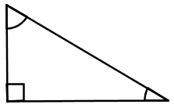
1.
5,2 cm
65°

x

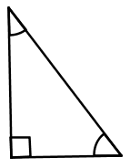
2.
25°
6,3 cm
x

3.
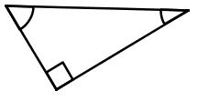
x
55°
5,8 cm

x
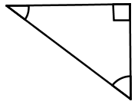
4.
61°
3,3 cm

Ratkaise kuvioista x
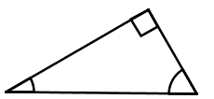
5.
x
62°
10,0 cm

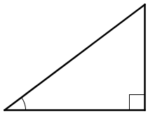
6.
x
6,2 cm

35°

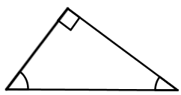
7.
x
61°
8,8 cm

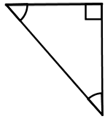
8.
x

32°
6,0 cm
Ratkaise kuvioista x
9.
67°
x
7,5 cm

10.
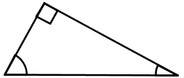
4,2 cm
x
73°

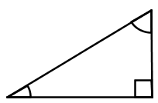
11.
14,7 cm
x
33°

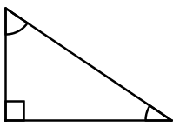
12.
x
65°
6,9 cm
Ratkaise kuvioista x
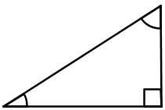
13.
12,8 cm
x
40°

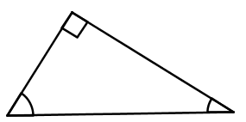
14.
x
72°
15,2 cm

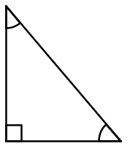
15.

x

66°
17,1 cm
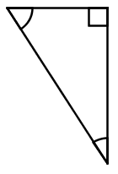
16.

x
12,3 cm
34°

1. x=4,7 cm 2. x=5,7cm 3. x=8,3cm 4. x=2,9cm 5. x=8,8cm 6. x=3,6cm 7. x=4,3cm 8. x=3,7cm
9. x=6,9cm 10. x=13,7cm 11. x=8,0cm 12. x=2,9cm 13. x=8,2cm 14. x=4,7cm 15. x=38,4cm 16. x=10,2cm

